Co słychać na wsi?

1.Ćwiczenia słuchowe zwierzęta na wsi:

https://www.youtube.com/watch?v=qQtJP40a1Iw

2.Ćwiczenia logopedyczne usprawniające narządy mowy – język, wargi, żuchwę.

Jedziemy na wieś– dzieci wibrują wargami – naśladują samochód jadący na wieś.
Konik– dzieci naśladują kląskanie konika: mocno przyklejają język ułożony szeroko przy podniebieniu i odklejają go zdecydowanym ruchem. Pracy języka towarzyszy praca warg, które raz są szeroko rozłożone, a raz ułożone w dziobek.
Krowa– dzieci naśladują ruchy żucia, poruszając dynamicznie żuchwą.
Kot oblizuje się po wypiciu mleka – dzieci przesuwają językiem po górnej i po dolnej wardze, przy szeroko otwartej jamie ustnej.
Pies gonił kota i bardzo się zmęczył – dzieci wysuwają język na brodę i dyszą.
Świnka– dzieci wysuwają wargi mocno do przodu, naśladują ryjek świnki.
Myszka bawi się w chowanego – dzieci wypychają policzki czubkiem języka od wewnętrznej strony: raz z jednej, raz z drugiej strony.
Miotła– dzieci naśladują gospodarza zamiatającego podwórko, przesuwając język od jednego do drugiego kącika ust, przy szeroko otwartych wargach.

3.Słuchanie opowiadania A.Widzowskiej „Nauka pływania”
(ilustracja do tekstu znajduje się pod tekstem)
Mały kaczorek Ptaś był najlepszym pływakiem na całym podwórku. Nawet kiedy spał, przez sen przebierał nóżkami jakby pływał w stawie. Nie musiał chodzić na basen ani brać lekcji pływania, bo gdy tylko wykluł się z jajka, od razu wskoczył do miski z wodą i zanurkował. Kaczorek myślał, że wszystkie zwierzęta są dobrymi pływakami: konie, psy, koty, krowy, świnie, króliki, a przede wszystkim kury.
Pewnego dnia Ptaś ogłosił zawody pływackie w stawie nieopodal domu. Okazało się, że chętne do pływania były zwierzęta: pies Merduś, dwie kaczki bliźniaczki i żaba Kumcia.
– Jak to? – zdziwił się kaczorek Ptaś. – A dlaczego nie przyszły świnki?
– Świnki wolą kąpać swoje ryjki w korytku – wyjaśnił pies.
– A konie i krowy?
– One wolą brać prysznic na łące w czasie deszczu.
– A króliki i koty? – dopytywał się Ptaś.
– Uciekają na samą myśl o pływaniu w wodzie.
– Całe szczęście, że jest chociaż kurczak – powiedział kaczorek, widząc stojącego nieopodal kurczaczka Pazurka.
– Ale ja tylko przyszedłem popatrzeć… – szepnął kurczak.
– Jak to? Nie chcesz zdobyć pierwszego miejsca w pływaniu? – zdziwił się Ptaś.
– Chciałbym, ale… kurczaczki i kurki nie potrafią pływać.
– Ja potrafię! – pisnęła żaba Kumcia, zakładając na głowę czepek kąpielowy. – Umiem pływać żabką, delfinem, kraulem i pieskiem – pochwaliła się.
– Pieskiem to pływam ja! – oburzył się Merduś.
Kaczorek Ptaś nie mógł uwierzyć, że kurczaki nie znają się na pływaniu.
– Zaraz cię nauczę – powiedział i pokazał Pazurkowi, jak przebierać nóżkami i jak machać skrzydełkami. – A teraz wskakuj do stawu i pamiętaj, dziób unoś nad wodą!
– Mama mi mówiła, żebym nigdy nie wchodził sam do wody – powiedział kurczaczek.
– Eee tam, przecież nie jesteś tu sam, zobacz, ilu nas jest.
– Ale ja się boję…
– Nie bądź tchórzem.
– Dajmy mu spokój – powiedział pies. – Ma prawo się bać.
– Merduś ma rację – powiedziała żaba Kumcia. – Niech kurczak stoi i patrzy.
– Wszystkie ptaki to superpływaki! – stwierdził rozgniewany kaczorek i chciał wepchnąć kurczaczka na siłę do wody.
Na szczęście w pobliżu przechadzała się pani Gęś i w porę zauważyła niebezpieczeństwo. Osłoniła kurczaczka swoim białym skrzydłem i powiedziała:
– Nie można nikogo do niczego zmuszać ani wpychać na siłę do wody. Pazurek mógłby się utopić! Rozumiesz ,że to niebezpieczne?
– Tak…
– Czy ty, Ptasiu, umiesz latać tak wysoko jak orły?
– Nie…
– A gdyby orzeł chciał cię zepchnąć z wysokiej skały, żeby sprawdzić, czy umiesz latać, to jak byś się czuł?
– Bałbym się.
– No widzisz. Jedni potrafią świetnie pływać, inni latać, ale nikt nie umie wszystkiego.
– Przepraszam – szepnął zawstydzony Ptaś.
- Brawo. To jest właśnie to, czego warto nauczyć wszystkich: słowa przepraszam.

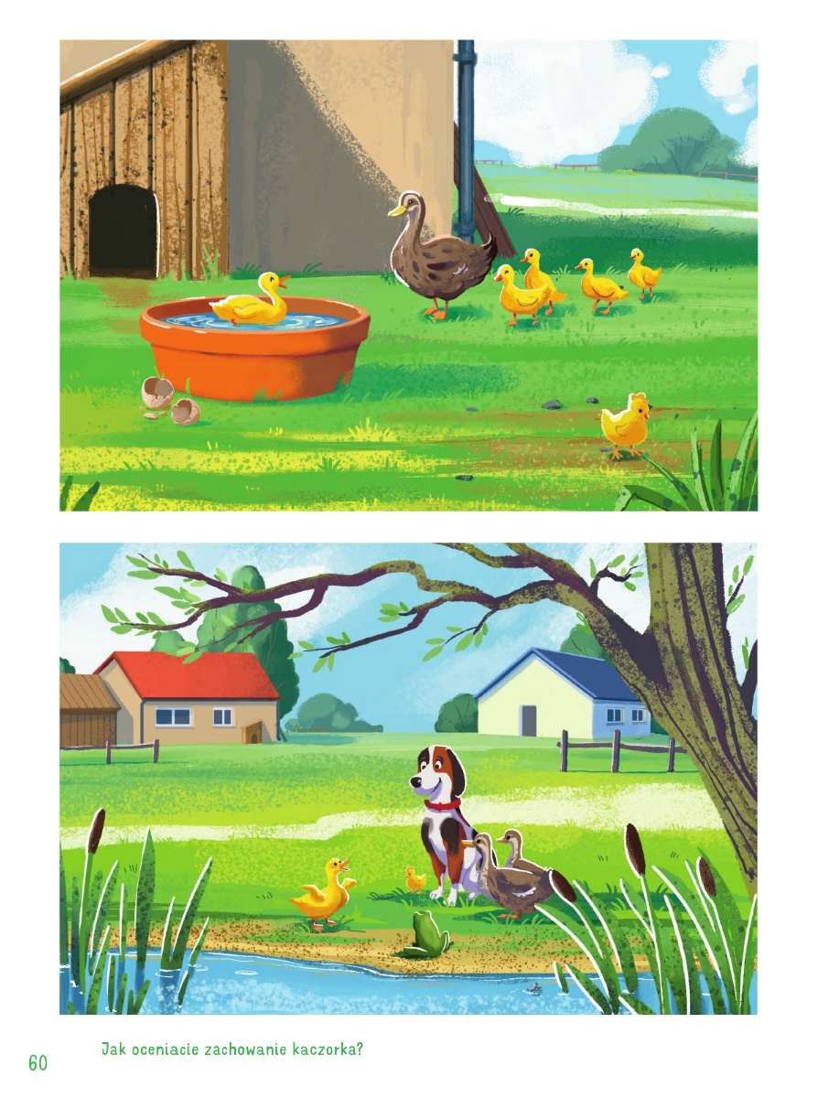

Spróbujcie odpowiedzieć na pytania:
-Jakie zwierzę ogłosiło zawody pływackie?
-Dlaczego nie wszystkie zwierzęta chciały brać w nich udział?
-Kogo kaczorek Ptaś chciał nauczyć pływać?
-Jak oceniacie zachowanie kaczorka?
-Co powiedziała pani Gęś, osłaniając kurczaczka?
-Co to znaczy, że nikt nie może nikogo do niczego zmuszać?

4.Gra planszowa:

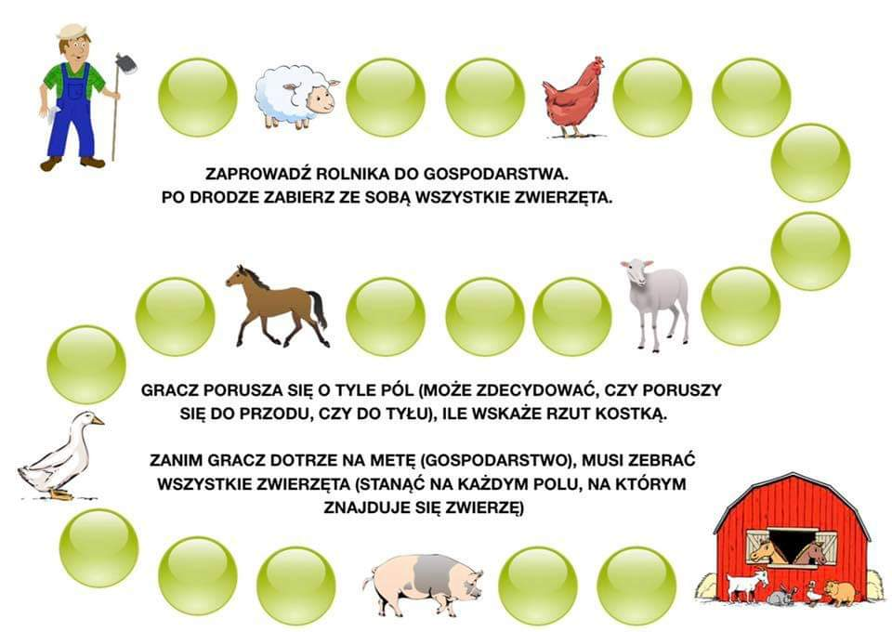

5.Kolorowanka (do wyboru):
Trzylatki wyprawka plastyczna0 karta B



